武汉市第五医院伦理委员会委员履历表
姓名 | 张蓓 | 性别 | 女 | 出生年月 |  | 1985.2 | 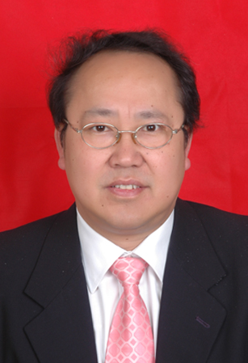  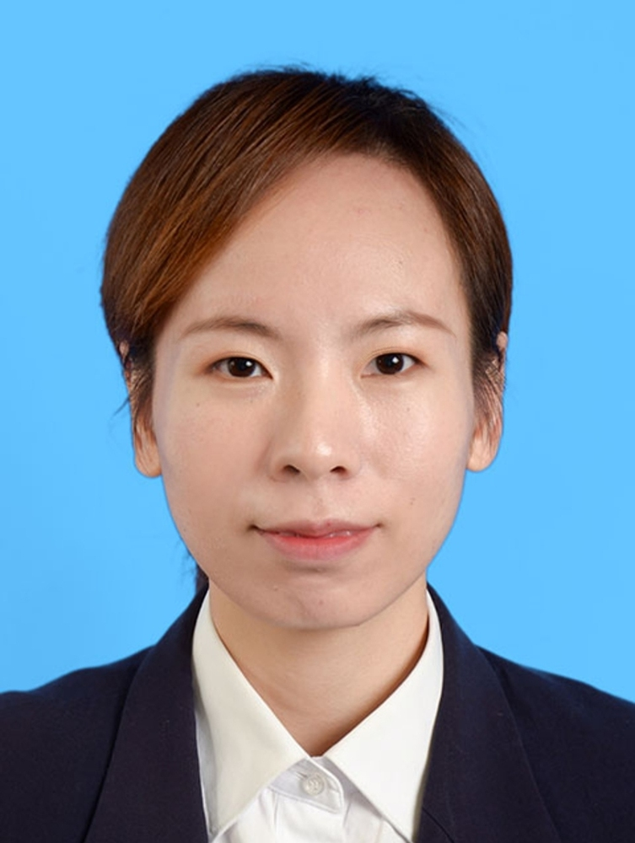
党派 | 中共党员 | 民族 | 汉 | 籍贯 |  | 湖北
工作  单位 | 武汉市第五医院 |  |  | 职务  职称 |  | 机要员  主管护师
通讯  地址 | 武汉市汉阳区县正街122号
邮编 | 430050 |  | E-mail |  | 709062005@qq.com
手机 | 18963975684 |  | 办公电话 |  | 84826214
个  人  简  历 | 2000.9——2004.7 就读于武汉卫校  2004.9——2019.6 武汉市第五医院 肿瘤一科 护理组长  （期间就读于武汉科技大学并获得学士学位）  2006.9——2007.2 湖北省肿瘤医院进修PICC穿刺、维护，肿瘤患者护理及护理管理学  2013.3——2013.5 湖北省人民医院进修超声引导下塞丁格PICC穿刺技术  2015.10——2015.12 湖北省肿瘤医院进修PICC穿刺、维护技术  （期间到北京参加中华护理学会PICC专业技术培训班取得PICC专业技术合格证）
学
术
成
果
委员
签名

